东莞理工学院计算机科学与技术学院
实验报告模板
课程名称：Qt应用程序开发 学期：2026年秋季
实验名称 | 带键盘事件的计算器 |  |  | 实验序号 | 一
姓 名 |  | 学 号 |  | 班 级
实验地点 |  | 实验日期 |  | 指导老师
教师评语 |  |  |  | 实验成绩
- 实验目标：
  - 熟悉Qt Creator开发环境的配置，理解GUI应用程序的基本框架，能熟练使用开发工具进行代码的编写、编译、调试和运行；
  - 掌握UI设计器的使用，能熟练设置各类UI组件的属性；
  - 掌握Qt UI界面布局的原理，能利用各种布局合理安排控件的位置；
  - 理解Qt信号与槽的原理，掌握信号与槽关联函数的使用和槽函数的定义；
  - 掌握键盘事件、输入状态管理和异常输入处理方法，能够分析GUI程序的交互逻辑；
  - 能够合理使用生成式AI或AI Coding工具辅助程序设计，并对生成代码进行验证、调试、修改和完善。
- 实验条件：
系统要求：Windows 64位 或者 Mac OS 或者Linux均可
软件条件：Qt 6.9.2，Git
参考资料：
- https://www.compart.com/en/unicode/
- https://htmlcolorcodes.com/
- https://doc.qt.io/qt-5/qtwidgets-widgets-calculator-example.html
- 实验内容：
设计一个带键盘事件的计算器，可以实现加减乘除运算。本实验允许使用生成式AI或AI Coding工具辅助开发，但学生应对最终程序的正确性、完整性和代码质量负责，具体要求如下：
- 界面设计可参考手机计算器或者Windows计算器，如下图，要求利用UI设计器完成界面组件属性的设置和界面的布局
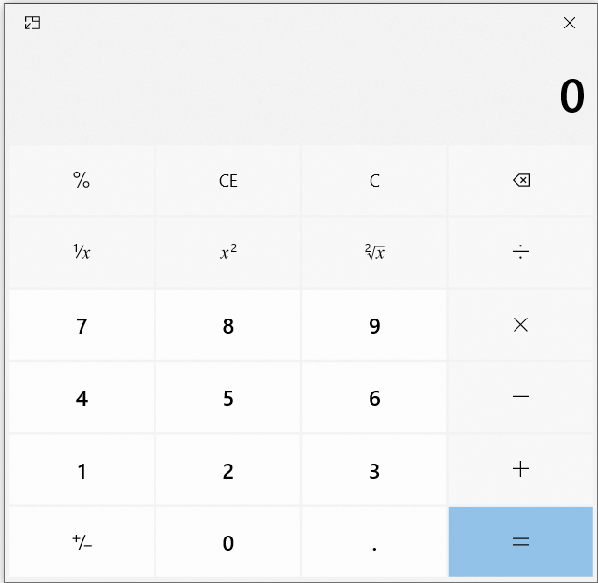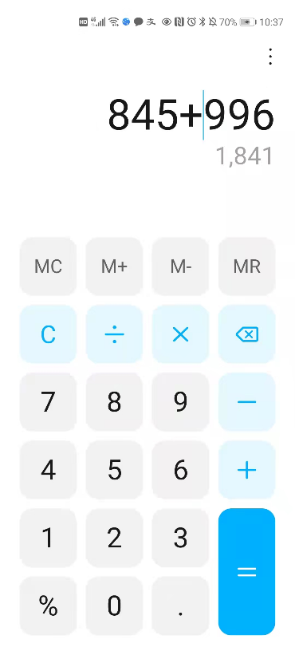
- 计算器基本功能同常用计算器，能完成四则运算、小数输入、退格以及清除等功能
- 要求按键输入时，在窗口能正确显示输入的数据、操作符以及结果，并正确处理连续小数点、连续操作符等异常输入
- 能用键盘代替按键完成计算功能，鼠标输入与键盘输入应保持一致，并尽可能复用同一套处理逻辑
- 需要使用GitHub将代码管理起来，有体现代码迭代、测试和问题修复的过程
- 程序应正确处理除数为0、计算完成后继续输入、连续运算、输入过程中退格、清除后重新计算、鼠标与键盘混合输入等边界情况
- 变量、函数和控件命名应清晰，避免大段重复代码，对关键状态和特殊处理添加必要注释
四、实验步骤及结果：
（一）UI 界面布局与设计
主要控件：
（1）expressionLabel：QLabel，显示当前表达式（如“1.5 + 2.5 =”），右对齐、灰色小字；
（2）displayLabel：QLabel，显示正在输入的数字或计算结果，右对齐、白色大字；
（3）19 个 QPushButton：数字 0～9、小数点、+ − × ÷、=、C、⌫。
布局方式：顶层使用 QVBoxLayout，自上而下放置 expressionLabel、displayLabel 和按钮区；按钮区使用 QGridLayout，共 5 行 4 列。第一行 C 按钮跨 2 列，最后一行 0 按钮跨 2 列，其余按钮各占一格。所有按钮的水平、垂直 sizePolicy 均为 Expanding，窗口缩放时按键均匀伸缩。界面在 Qt Designer 中完成并保存为 calculator.ui，CMake 的 AUTOUIC 在构建时自动生成 ui_calculator.h，代码中不手工创建这些控件。
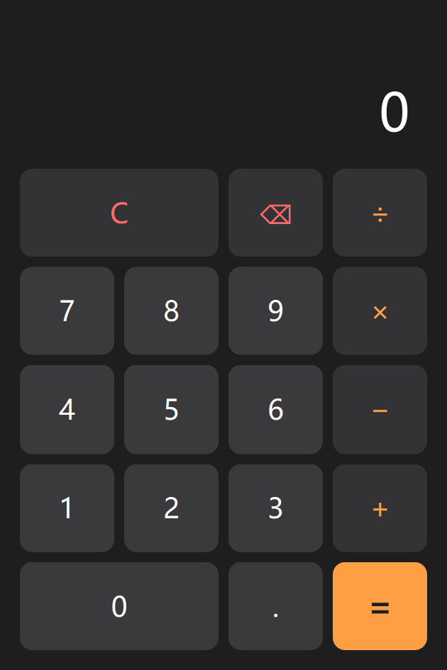
图 1 计算器主界面
（二）主要代码、设计说明及运行结果
工程分为四部分：calculator.h / calculator.cpp（计算器窗口与输入状态机）、main.cpp（程序入口并加载 QSS）、style.qss（界面样式）、tests/tst_calculator.cpp（单元测试）。鼠标按钮和键盘事件都先转换为统一的按键码（“0”～“9”、“.”、“+”“-”“*”“/”、“=”、“C”、“BACK”），再交给同一个 Calculator::handleKey() 处理，避免出现两套不一致的输入逻辑。
关键状态变量：
m_firstOperand、m_firstText：第一个操作数及其显示文本；
m_pendingOperator：待执行的运算符，空表示还没有选择运算符；
m_currentText：当前输入的操作数或计算结果；
m_waitingForOperand：刚按下运算符、正在等待第二个操作数；
m_resultShown：刚按下“=”，当前显示的是结果；
m_error：除零错误状态。
鼠标按键的绑定通过控件 objectName 统一完成，19 个按钮只需要一个循环：
const auto buttons = findChildren<QPushButton *>();
for (QPushButton *button : buttons) {
const QString key = buttonKey(button->objectName());
if (key.isEmpty()) continue;
button->setFocusPolicy(Qt::NoFocus); // 防止 Enter 误触发按钮
button->setProperty("role", buttonRole(key));
connect(button, &QPushButton::clicked, this,
[this, key] { handleKey(key); }); // 与键盘同一个入口
}
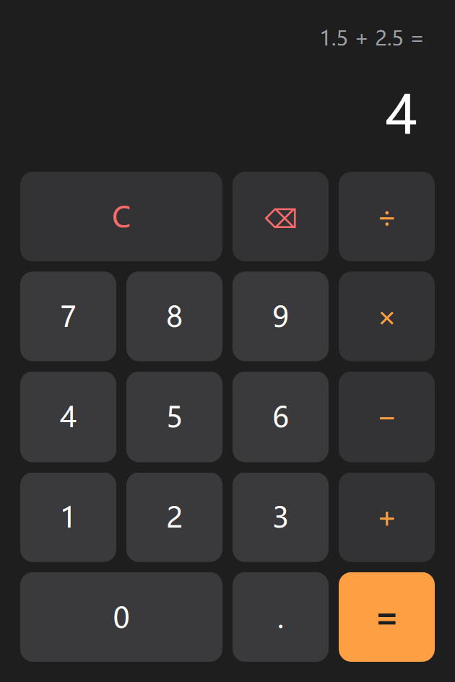
图 2 鼠标完成 1.5 + 2.5 = 4
（三）按键事件处理
数字输入：若处于“等待第二个操作数”或“刚显示结果”状态，则开始新的操作数；否则追加数字。当前文本为“0”时用新数字替换，避免出现“05”。
小数点：只有当前操作数不含“.”时才追加；等待第二个操作数时输入“.”会自动补成“0.”。
退格：显示结果或等待第二个操作数时忽略；否则删除最后一位，删空后显示“0”。
清除：调用 resetCalculator()，把所有状态恢复为初始值。
避免同一操作数重复输入小数点的关键代码：
void Calculator::inputDecimalPoint()
{
if (m_resultShown)
resetCalculator();
if (m_waitingForOperand) {
m_currentText = "0.";
m_waitingForOperand = false;
} else if (!m_currentText.contains('.')) {
m_currentText += '.'; // 同一操作数只允许一个小数点
} else {
return; // 重复按下直接忽略
}
refreshDisplay();
}
测试结果：依次按下 1 . 2 . 3，显示“1.23”，第二个小数点被忽略；按 0 . 5 ⌫，显示“0.”，再按 ⌫ 显示“0”。
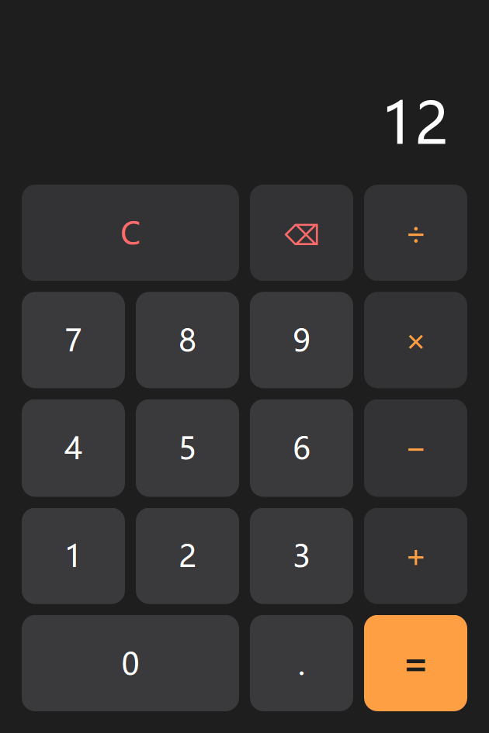
图 3 输入 123 后退格得到 12
（四）双操作数处理
按下运算符时按三种情况处理：
（1）还没有待执行运算符：把当前显示保存为第一个操作数；
（2）已按下运算符但第二个操作数尚未输入：只替换运算符，用于处理连续操作符；
（3）已有第一个操作数、运算符和第二个操作数：先计算前一步，把结果作为新的第一个操作数，再保存新运算符。
按下“=”时：根据 m_waitingForOperand 选择第二个操作数（尚未输入时取第一个操作数，因此“5 + =”得到 10）；调用 applyOperator() 计算；表达式区显示“a op b =”；清空待执行运算符并置 m_resultShown。除零判断在 applyOperator() 中完成：
double Calculator::applyOperator(double lhs, double rhs,
const QString &op, bool *ok) const
{
*ok = true;
if (op == "+") return lhs + rhs;
if (op == "-") return lhs - rhs;
if (op == "*") return lhs * rhs;
if (op == "/") {
if (qFuzzyIsNull(rhs)) { // 除数为 0
*ok = false;
return 0.0;
}
return lhs / rhs;
}
*ok = false;
return 0.0;
}
若除数为 0，则不返回数值，而是进入错误状态并显示“除数不能为0”；之后按数字或小数点会自动复位并开始新的计算。
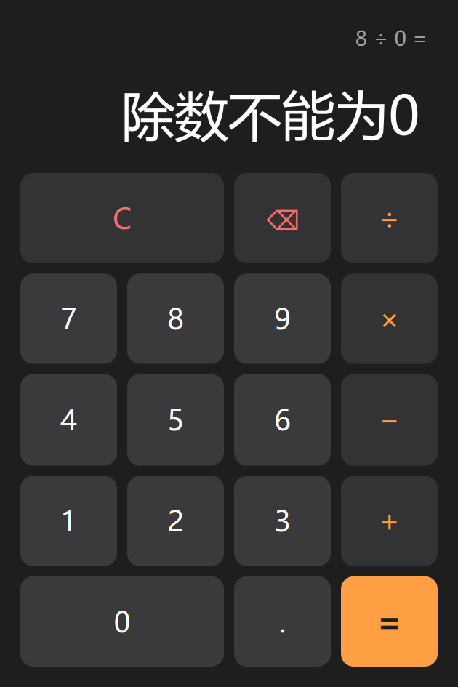
图 4 8 ÷ 0 = 的除零提示
（五）连续操作与边界处理
连续运算：2 + 3 = 得到 5，再按 + 4 =，程序以结果 5 作为第一个操作数继续计算，得到 9；结果显示后再输入数字，则开始一次全新的计算。
开发与测试过程中选择以下 5 个异常或边界输入进行记录：
测试输入 | 未处理时的现象 | 原因分析 | 修改方法 | 修改后结果
1 . 2 . 3 | 两个小数点都被拼进字符串，toDouble() 解析失败或显示“1..2” | 没有检查当前操作数是否已经包含小数点 | 追加“.”前用 contains('.') 判断，已包含则直接 return | 显示“1.23”
8 + × 2 = | 第二次按运算符时就先算 8+8=16，再乘 2 得 32 | 没有区分“已输入第二个操作数”和“等待第二个操作数” | 增加 m_waitingForOperand，等待时只替换运算符 | 显示 16，表达式“8 × 2 =”
8 ÷ 0 = | 直接做 double 除法，显示 inf | 没有检查除数为 0 | 用 qFuzzyIsNull(rhs) 判定后进入错误状态 | 显示“除数不能为0”；再输入 3+2= 得 5
2 + 3 = 后按 7 | 把 7 追加到结果 5 后面，显示 57 | 没有记录“当前显示的是结果”这一状态 | 增加 m_resultShown，结果后输入数字先复位 | 显示 7，表达式清空
8 + ⌫ | 退格把第一个操作数 8 删掉，显示 0 | 退格没有判断当前是否在等待第二个操作数 | 等待第二个操作数或显示结果时忽略退格 | 显示保持 8

清除后重新计算也做了验证：2 + 3 = 后按 C，显示回到 0、表达式清空，再按 4 可以正常开始新计算。鼠标与键盘混合输入时，两种事件最终都调用 handleKey()，因此状态不会互相干扰。
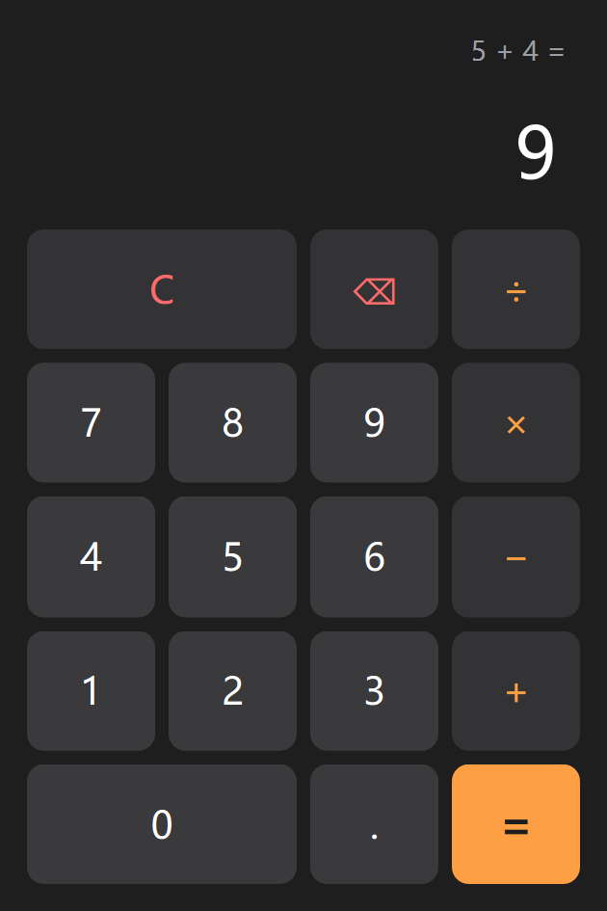
图 5 连续运算 2 + 3 = 5，再 + 4 = 9
（六）使用样式表改善界面
style.qss 使用深色主题：窗口背景 #1e1e1e，数字键 #3a3a3d，运算符按钮使用橙色文字，“=”按钮使用橙色背景，C 和 ⌫ 使用红色文字；按钮圆角 10px，并设置 hover、pressed 状态的颜色反馈。控件统一命名为 btn0～btn9、btnDot、btnPlus、btnMinus、btnMultiply、btnDivide、btnEquals、btnClear、btnBackspace，构造函数通过 objectName 映射到统一按键码，一次循环完成全部绑定，避免 19 段重复的 connect 代码。优化后的界面如图 1 所示。
QPushButton {
border: none;
border-radius: 10px;
font-size: 22px;
color: #ffffff;
background-color: #2d2d30;
}
QPushButton[role="operator"] { color: #ff9f43; }
QPushButton[role="equals"] {
background-color: #ff9f43;
color: #1e1e1e;
}
QPushButton:hover { background-color: #4a4a4e; }
（七）键盘事件处理
keyPressEvent() 把 QKeyEvent 转换为统一按键码后调用 handleKey()，与鼠标按钮完全复用同一套逻辑：
QString Calculator::keyForEvent(QKeyEvent *event)
{
const int key = event->key();
if (key >= Qt::Key_0 && key <= Qt::Key_9)
return QString::number(key - Qt::Key_0);
switch (key) {
case Qt::Key_Plus: return "+";
case Qt::Key_Minus: return "-";
case Qt::Key_Asterisk: return "*";
case Qt::Key_Slash: return "/";
case Qt::Key_Period:
case Qt::Key_Comma: return ".";
case Qt::Key_Equal:
case Qt::Key_Return:
case Qt::Key_Enter: return "=";
case Qt::Key_Backspace: return "BACK";
case Qt::Key_Escape:
case Qt::Key_Delete: return "C";
default: break;
}
return QString();
}
void Calculator::keyPressEvent(QKeyEvent *event)
{
const QString key = keyForEvent(event);
if (key.isEmpty()) {
QWidget::keyPressEvent(event);
return;
}
handleKey(key); // 与鼠标按钮走同一个入口
event->accept();
}
按键映射：0～9（主键盘和小键盘）、“.”或“,”、+ − * /、Enter 或 =、Backspace、Esc 或 Delete。所有按钮设置 Qt::NoFocus，防止点击按钮后按 Enter 触发该按钮而不是等号。测试结果：鼠标输入 1.5 + 2.5 = 与键盘输入同样序列，显示均为 4；鼠标输入数字、键盘输入运算符的混合操作也得到 4。
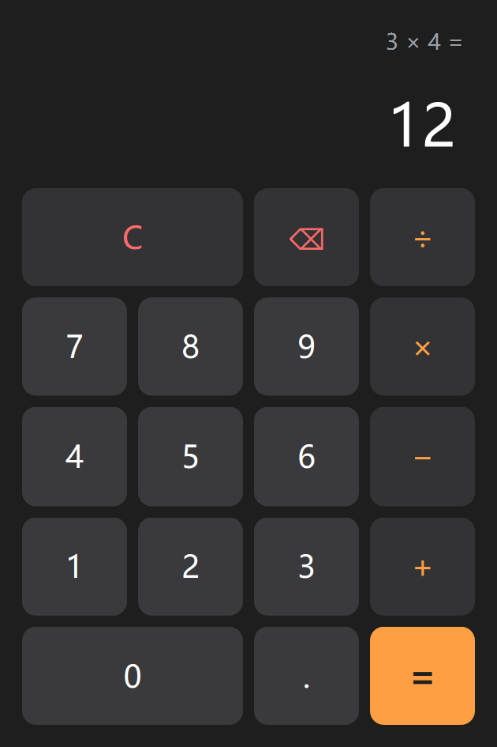
图 6 键盘输入 3 × 4 = 12
Github 日志：
实验1 相关提交如下（哈希取前 7 位），按功能实现、测试、问题修复和完善的顺序组织：
提交 | 提交说明 | 主要内容
df2d25a | 初始化 Qt 计算器工程与界面布局 | UI 布局、输入状态机、四则运算
0369248 | 添加 QtTest 单元测试与截图辅助工具 | 10 个测试用例、截图工具
a7d7cd2 | 修复 QSS 样式资源被静态库丢弃的问题 | 截图时发现样式未生效
7139689 | 修复退格按钮符号显示为方框的问题 | 为 ⌫ 指定符号字体
fd00c74 | 补充项目说明与实验截图 | README、6 张运行截图
本次提交 | 添加实验报告 | 本报告文档

代码已推送到 GitHub 仓库：https://github.com/Albafica-s/QtTest
AI 辅助开发记录：
问题：计算器需要同时支持鼠标和键盘，还要处理连续小数点、连续运算符、除零、结果后继续输入等边界情况，容易出现鼠标和键盘两套逻辑不一致的问题。
提示词：向 Claude Code 提出的主要需求是“用 Qt 6.9.2 + Qt Designer 实现一个带键盘事件的计算器，鼠标和键盘必须复用同一套处理逻辑，并处理连续小数点、连续操作符、除零、结果后继续输入、退格、清除后重新计算等边界情况，同时补充 QtTest 单元测试”。
AI 给出的方案：把所有输入统一成按键码，交给 handleKey()；用 firstOperand、pendingOperator、waitingForOperand、resultShown、error 五个状态驱动；把界面和逻辑放进 calculator_core 静态库，让应用程序和单元测试复用同一份代码。
实际运行结果：第一次构建成功，10 个测试用例全部通过；但生成截图时发现界面仍是系统默认样式。
存在的问题：
（1）resources.qrc 编进静态库后没有符号被外部引用，链接器丢弃了 qrc 对象，QFile(":/style.qss") 打开失败，QSS 没有加载；
（2）⌫（U+232B）不在默认正文字体中，按钮上显示为缺字方框；
（3）按钮默认可获得焦点，点击按钮后按 Enter 会触发该按钮，而不是执行“=”。
自己的修改：把 qrc 直接加入两个可执行目标；为退格按钮指定 Segoe UI Symbol 字体；所有按钮设置 Qt::NoFocus。修改后重新构建、运行全部测试并重新截图，确认样式和键盘行为正确。
测试结果：
QtTest 共 10 个测试用例全部通过（含 initTestCase、cleanupTestCase 共 12 项）：
mouseDecimalCalculation：鼠标输入 1.5 + 2.5 =，结果为 4；
keyboardMatchesMouse：键盘输入同样序列，结果为 4；
repeatedDecimalPointIgnored：1 . 2 . 3 显示 1.23；
consecutiveOperatorsReplaceOperator：8 + × 2 = 得 16；
divisionByZeroShowsErrorAndRecovers：8 ÷ 0 = 显示“除数不能为0”，随后 3 + 2 = 得 5；
backspaceEditsCurrentOperand：123 ⌫ 得 12，0.5 ⌫ 得 0.；
clearResetsCalculator：2 + 3 = 后按 C，再输入 4 显示 4；
continuousOperationAfterEquals：2 + 3 = 得 5，再 + 4 = 得 9；
digitAfterResultStartsNewCalculation：结果 5 后按 7 显示 7；
mixedMouseAndKeyboard：鼠标输入数字、键盘输入运算符，结果为 4。
测试命令：ctest --output-on-failure，结果 100% tests passed, 0 tests failed。
演示视频按实验要求录制 2～3 分钟，连续演示：鼠标带小数运算、键盘计算、退格和清除、除零处理、连续运算、至少 1 个异常输入处理，并展示 Git 提交历史。
实验总结：
本次实验完成了带键盘事件的计算器，实现了四则运算、小数输入、退格、清除、连续运算和边界处理。开发中遇到的主要问题有三个：第一次截图时 QSS 没有生效，原因是静态库中的 qrc 资源对象被链接器丢弃；退格符号 ⌫ 在默认字体中缺字，显示为方框；按钮获得焦点后按 Enter 会误触发按钮。分别通过把 qrc 编入可执行目标、指定 Segoe UI Symbol 字体、设置 Qt::NoFocus 解决，并用单元测试和截图验证了修改结果。
在状态设计上，把鼠标和键盘输入统一成按键码后，两种输入方式只需要各写一个入口，行为天然一致；边界情况集中在状态转换中处理，比分散写在各个按钮的槽函数里更清晰，也更容易用 QtTest 覆盖。
AI 辅助开发能够快速给出完整的工程骨架、状态机设计和测试用例，但对构建细节（静态库资源链接）以及字体、焦点等运行时问题不一定一次到位。自己的验证方法是：先编译并运行全部测试，再生成截图检查界面，发现异常后定位原因、做最小修改，并补上对应的测试或截图复查。
目前程序还未实现正负号、百分号和重复按“=”重复上次运算；数字长度也没有限制，极长输入可能超出显示区域。后续可以增加这些功能，并补充相应的边界测试。

